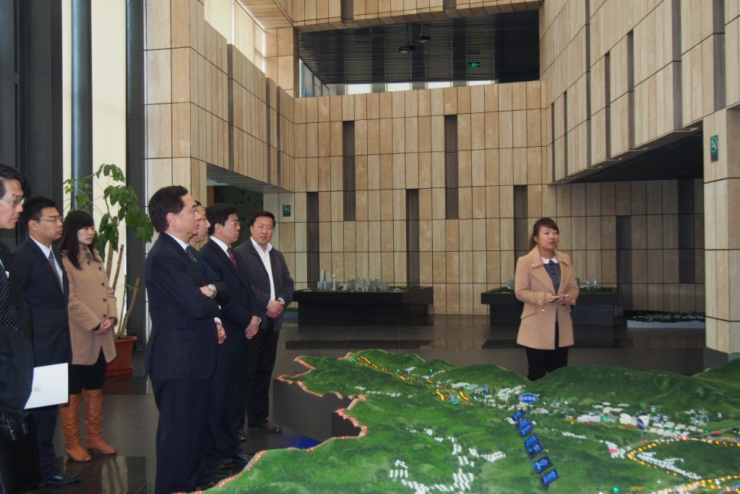
本渓医薬産業基地を視察

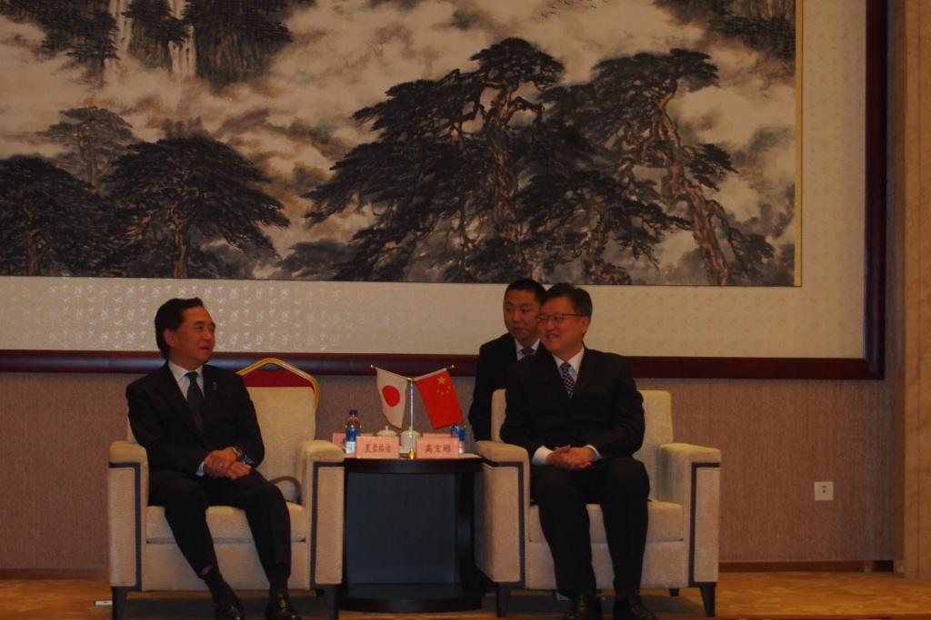
高宏彬（こう・こうひん）本渓市長との会談
（右側は高宏彬市長）

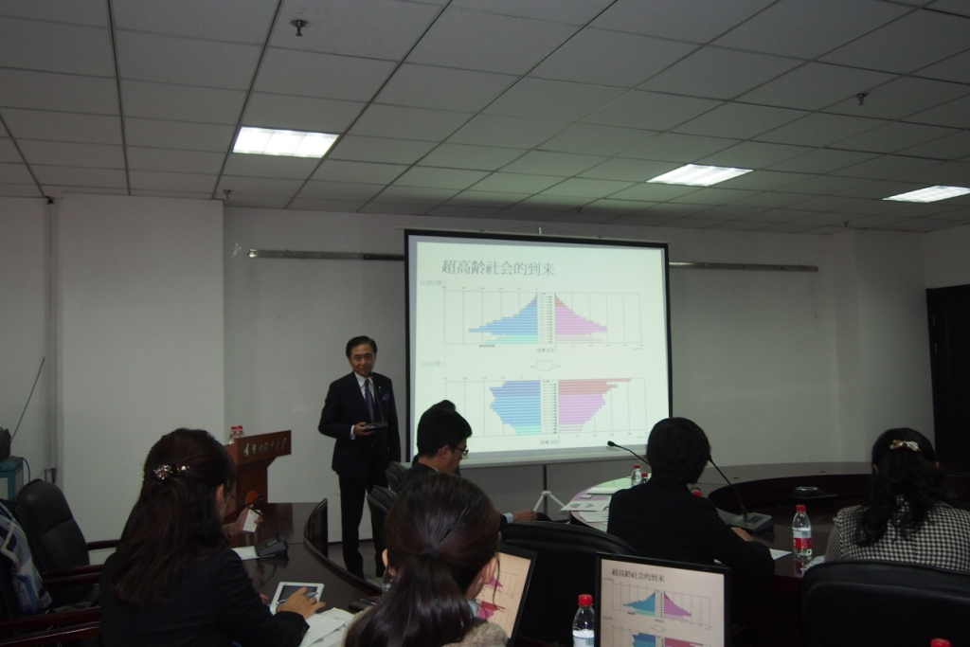
遼寧中医薬大学での知事講演

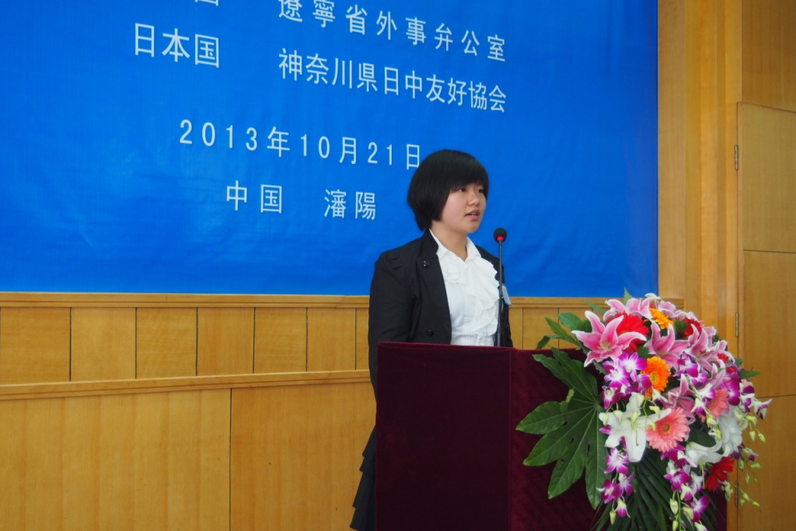
日本語スピーチコンテスト出席

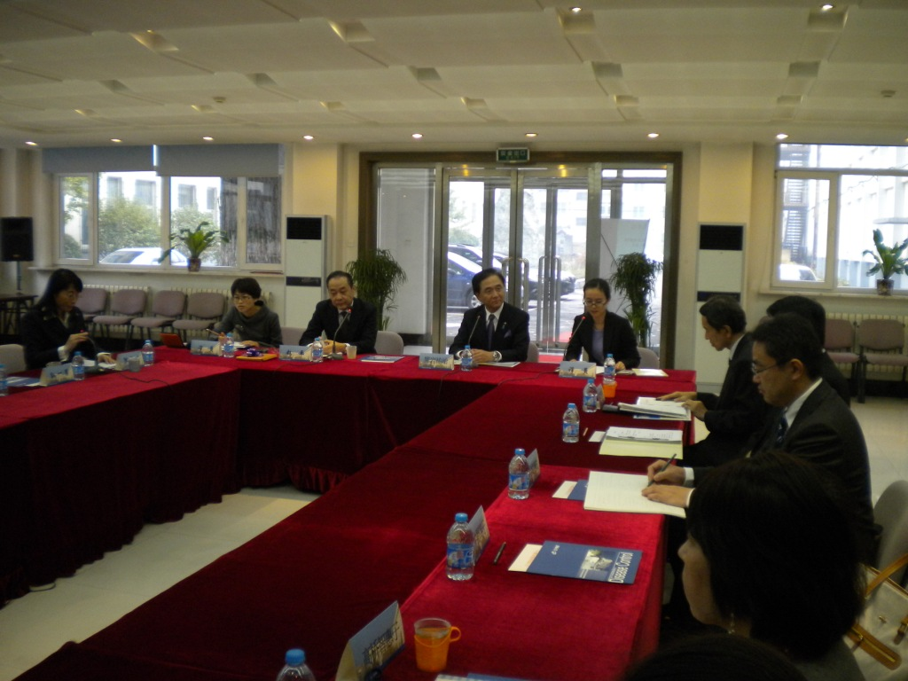
遼寧省疾病予防コントロールセンター訪問
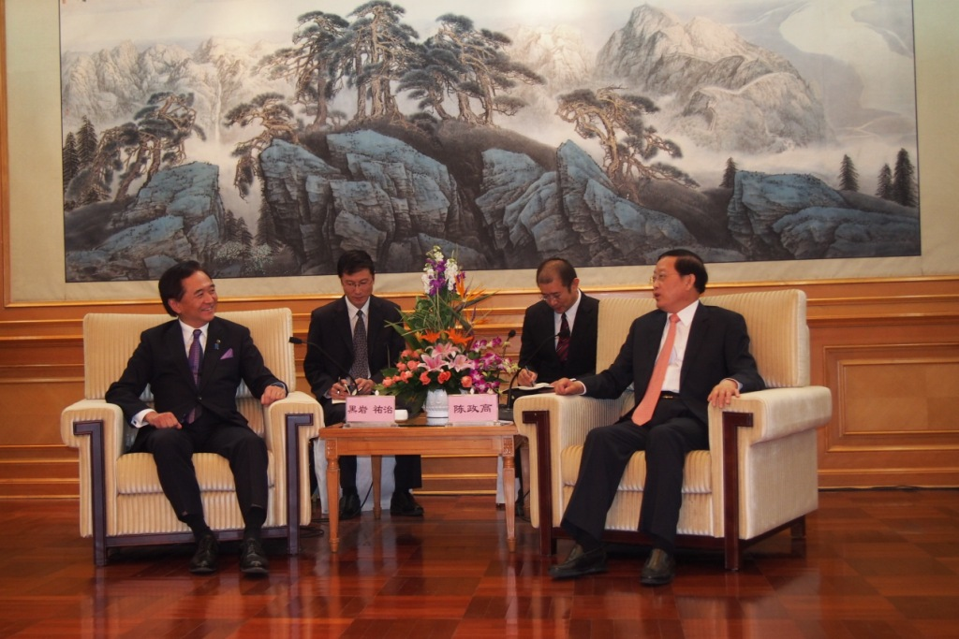
遼寧省・陳政高（ちん・せいこう）省長との会談
（右側は陳政高省長）
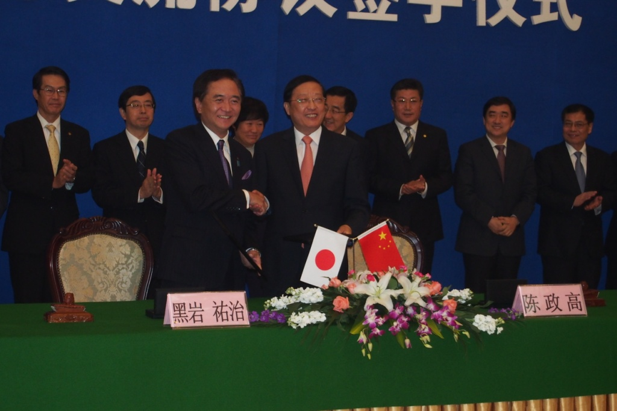
「日本国神奈川県と中華人民共和国遼寧省友好交流協定書」調印式
（右側は陳政高省長）

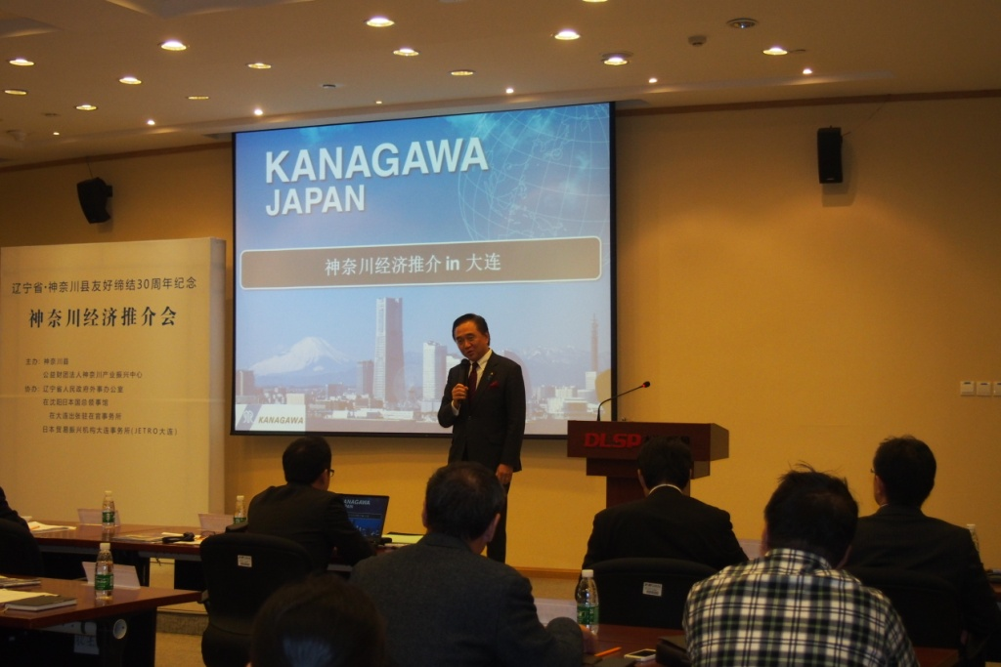
「神奈川経済セミナーの開催」

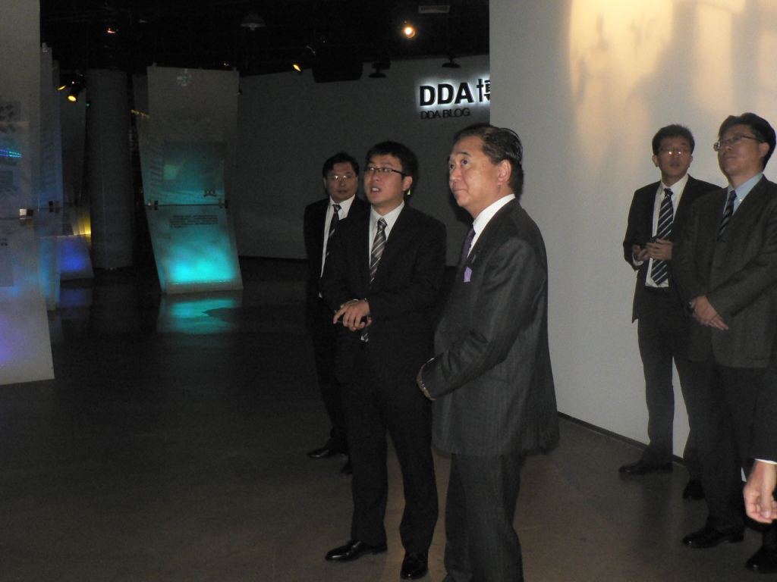
大連金州新区の視察

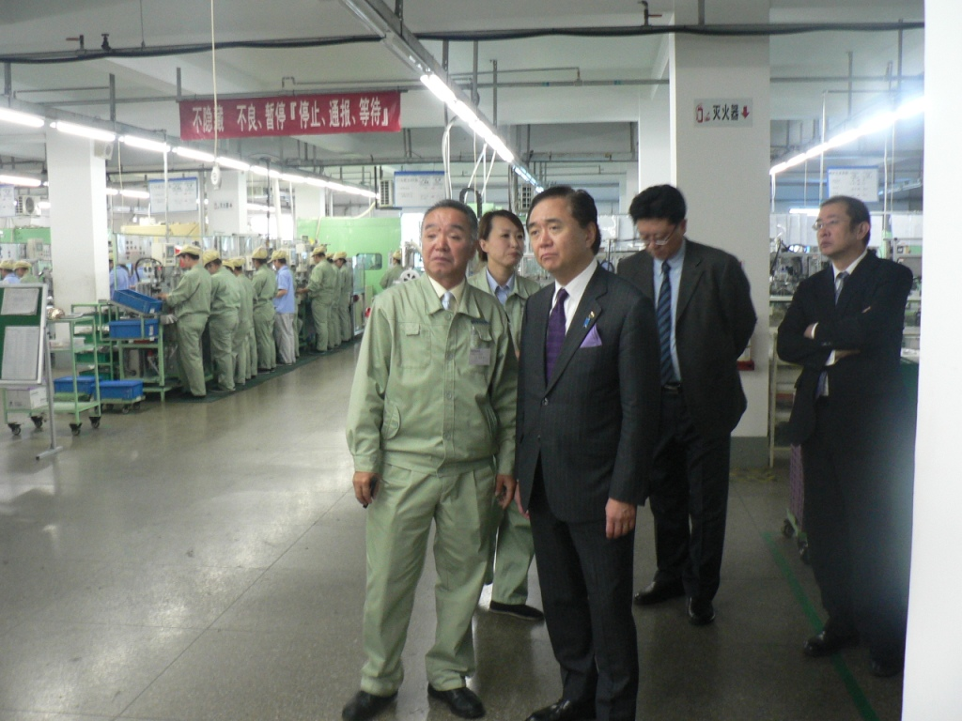
大連金州新区内企業の視察

